**2022年度**

**甘肃省卫生健康宣传教育中心部门决算**

**情况说明**

**目录**

**第一部分部门概况**

一、部门职责

二、机构设置

**第二部分2022年度部门决算表**

一、收入支出决算总表

二、收入决算表

三、支出决算表

四、财政拨款收入支出决算总表

五、一般公共预算财政拨款支出决算表

六、一般公共预算财政拨款基本支出决算明细表

七、政府性基金预算财政拨款收入支出决算表

八、国有资本经营预算财政拨款支出决算表

九、财政拨款“三公”经费支出决算表

**第三部分2022年度部门决算情况说明**

一、收入支出决算总体情况说明

二、收入决算情况说明

三、支出决算情况说明

四、财政拨款收入支出决算总体情况说明

五、一般公共预算财政拨款支出决算情况说明

六、一般公共预算财政拨款基本支出决算情况说明

七、机关运行经费支出情况说明

八、政府采购支出情况说明

九、国有资产占用情况说明

十、政府性基金预算财政拨款收支决算情况说明

十一、国有资本经营预算财政拨款支出情况说明

十二、财政拨款“三公”经费支出决算情况说明

**第四部分预算绩效情况说明**

**第五部分名词解释**

**第一部分部门概况**

一、部门职责

负责全省健康教育与健康促进、卫生计生新闻宣传工作的技术指导，参与制定规划、计划和考核评估标准，并进行监督评估；承担全省健康教育与卫生计生新闻宣传大型活动的组织实施及业务培训等工作；开展健康教育与健康促进、卫生计生新闻宣传领域的理论、方法与策略的研究，向全社会推广健康促进与健康教育适宜技术；开展健康传播活动；开展健康危险因素和健康素养监测，及时发布监测与评估结果。

二、机构设置

根据职责，甘肃省卫生健康宣传教育中心内设综合办公室、宣传科、健康促进与教育科、继续教育科等4个科室。

**第二部分2022年度部门决算表**

1. 收入支出决算总表 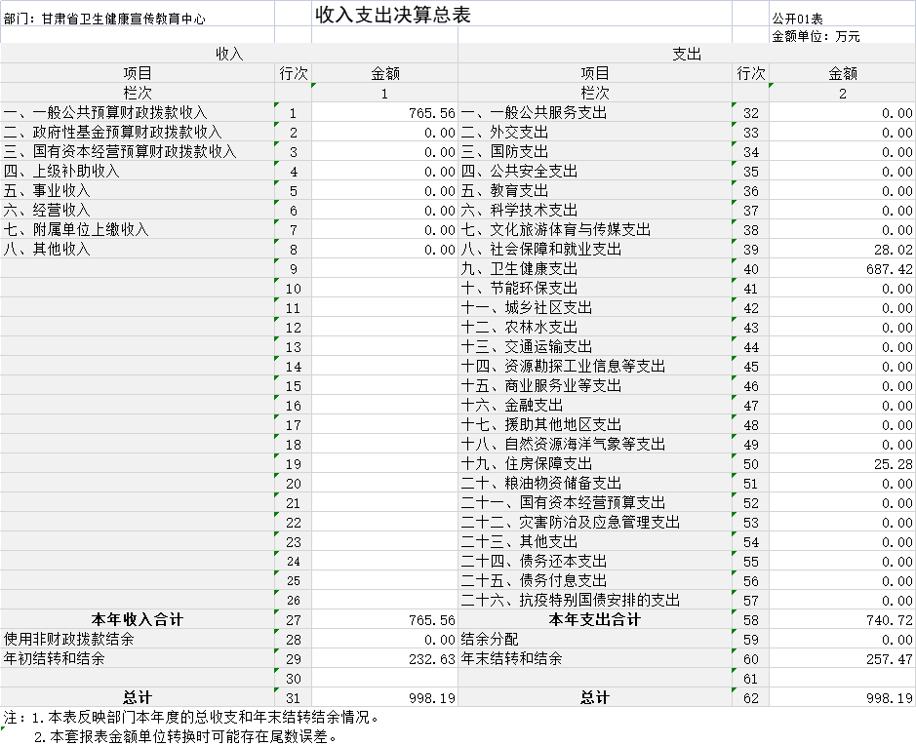
2. 收入决算表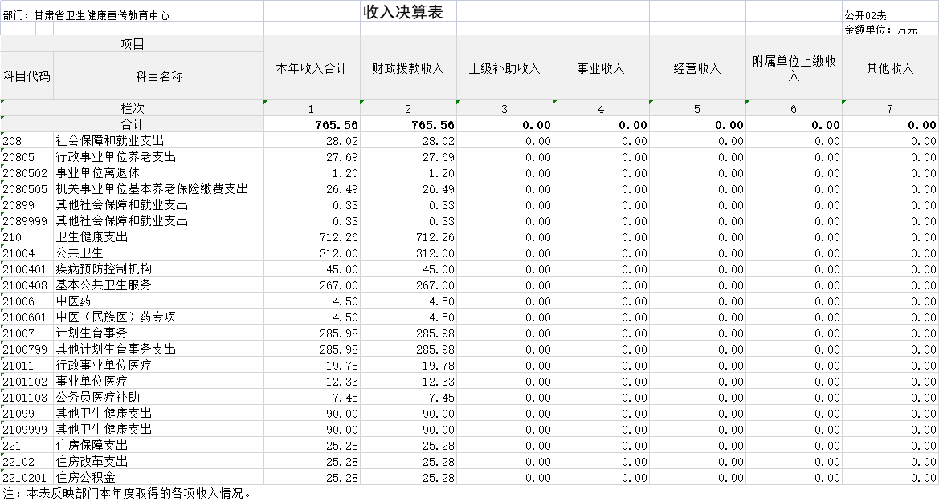
3. 支出决算表

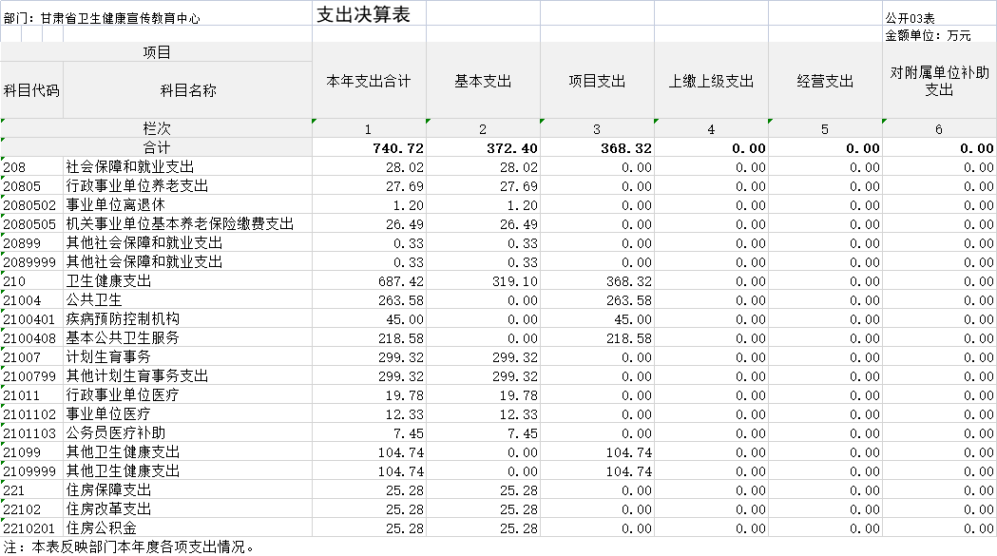

1. 财政拨款收入支出决算总表

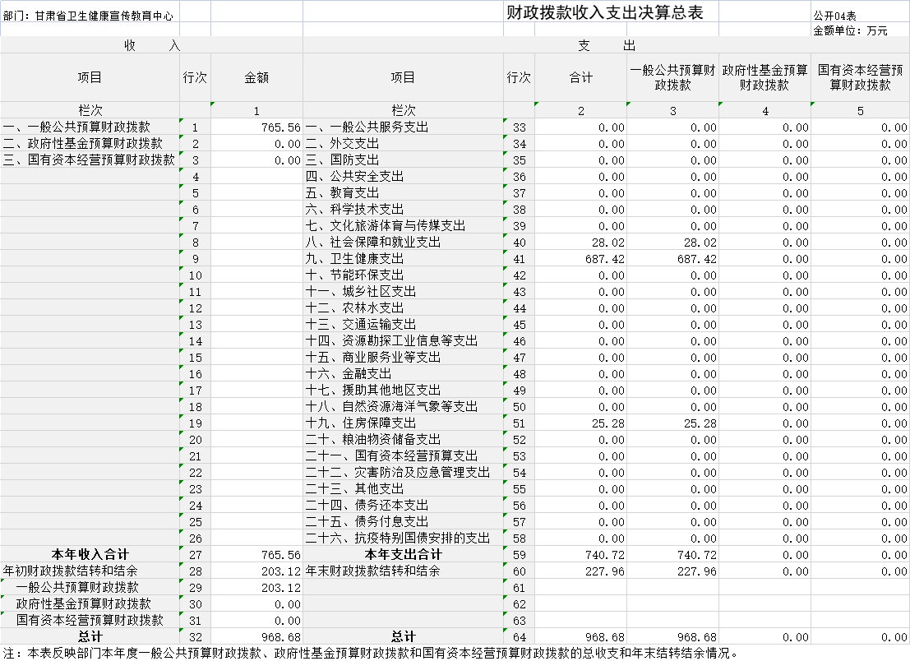

1. 一般公共预算财政拨款支出决算表

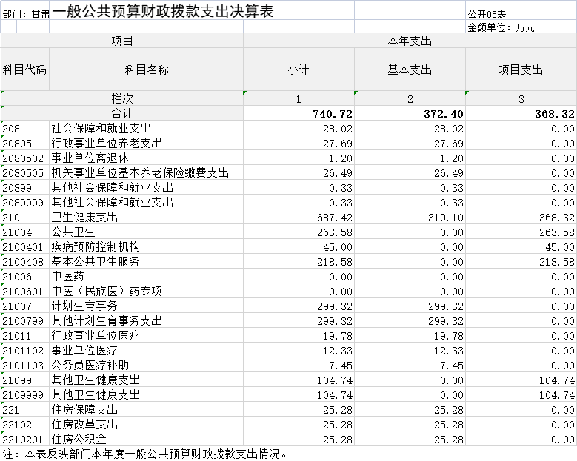

六、一般公共预算财政拨款基本支出决算明细表

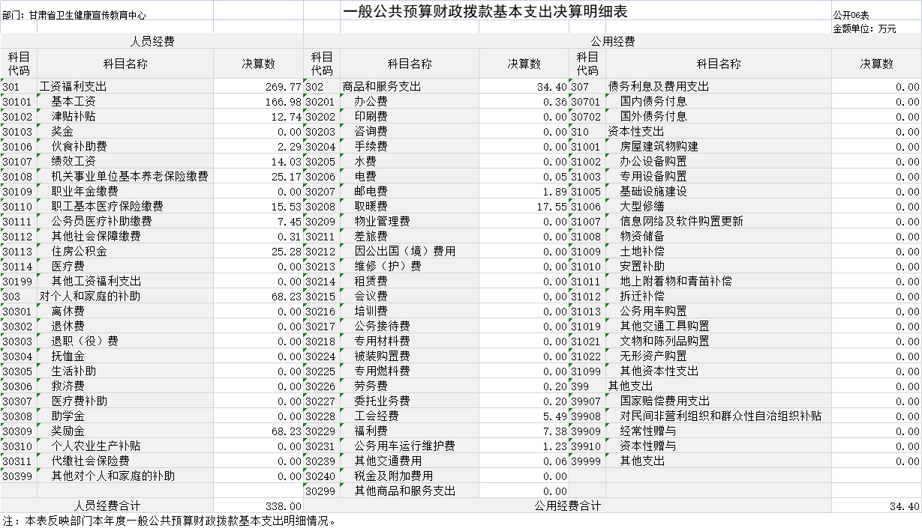

七、政府性基金预算财政拨款收入支出决算表

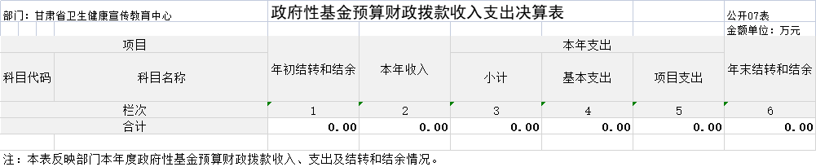

备注：本部门没有相关数据,故本表无数据。

八、国有资本经营预算财政拨款支出决算表

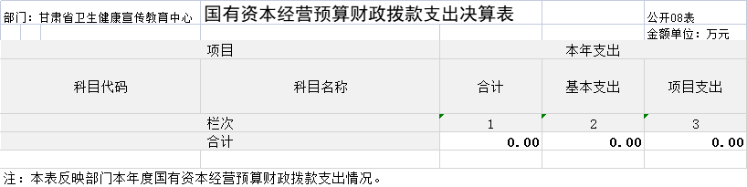备注：本部门没有相关数据,故本表无数据。

九、财政拨款“三公”经费支出决算表

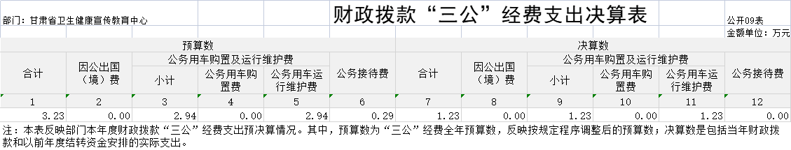

**第三部分2022年度部门决算情况说明**

一、收入支出决算总体情况说明

2022年度收、支总计均为998.19万元。与上年度相比,收、支总计各减少180.04万元,下降15.28%,主要原因是财政拨款减少。

二、收入决算情况说明

2022年度收入合计765.56万元,其中：财政拨款收入765.56万元,占100.00%。

三、支出决算情况说明

2022年度支出合计740.72万元,其中：基本支出372.40万元,占50.28%；项目支出368.32万元,占49.72%。

四、财政拨款收入支出决算总体情况说明

2022年度财政拨款收、支总计均为968.68万元。与上年相比,各减少178.32万元,下降15.55%。主要原因是财政拨款减少。

五、一般公共预算财政拨款支出决算情况说明

2022年度一般公共预算财政拨款支出740.72万元,较上年决算数减少203.16万元,下降21.52%。主要原因是财政拨款减少。

**1．社会保障和就业支出**年初预算数为28.02万元,支出决算为28.02万元,完成年初预算的100.0%。

**2．卫生健康支出**年初预算数为511.06万元,支出决算为687.42万元,完成年初预算的134.51%,决算数大于预算数的主要原因是财政拨款增加。

**3．住房保障支出**年初预算数为25.28万元,支出决算为25.28万元,完成年初预算的100.0%。

六、一般公共预算财政拨款基本支出决算情况说明

2022年度一般公共预算财政拨款基本支出372.40万元。其中：

**人员经费**338.00万元,较上年决算数增加51.47万元,增长17.96%,主要原因是人员变动及工资调整等。人员经费用途主要包括基本工资、津贴补贴、其他社会保障缴费、绩效工资、机关事业单位基本养老保险缴费、其他工资福利支出、医疗费补助、奖励金、住房公积金、其他对个人和家庭的补助支出等。

**公用经费**34.40万元,较上年决算数增加4.63万元,增长15.55%,主要原因是人员变动及财政拨款增加。公用经费用途主要包括办公费、印刷费、水费、电费、邮电费、取暖费、差旅费、维修 （护）费、培训费、公务接待费、工会经费、福利费、公务用车运行维护费等。

七、机关运行经费支出情况说明

我单位2022年度无机关运行相关经费。

八、政府采购支出情况说明

我单位2022年度无政府采购相关经费。

九、国有资产占用情况说明

截至2022年12月31日,本部门共有车辆3辆,其中,机要通信用车1辆、特种专业技术用车2辆。单价100万元(含)以上设备0台(套)。

十、政府性基金预算财政拨款收支决算情况说明

本部门2022年度无政府性基金收入,也没有使用政府性基金安排的支出。

十一、国有资本经营预算财政拨款支出情况说明

本部门2022年度没有使用国有资本经营预算安排的支出。

十二、财政拨款“三公”经费支出决算情况说明

**(一)“三公”经费财政拨款支出总体情况说明**

2022年度“三公”经费支出全年预算数为3.23万元,支出决算为1.23万元,决算数小于预算数的主要原因是贯彻落实“过紧日子”精神，严格控制“三公”经费支出。较上年决算数减少1.67万元,下降57.72%,主要原因是受疫情影响及贯彻落实“过紧日子”精神，严格控制“三公”经费支出。

**(二)“三公”经费财政拨款支出决算具体情况说明**

**1.因公出国(境)费用**全年预算数为0.00万元,支出决算为0.00万元,较上年决算数减少0.0万元。

**2.公务用车购置及运行维护费**全年预算数为2.94万元,支出决算为1.23万元,决算数小于预算数的主要原因是受疫情影响及贯彻落实“过紧日子”精神，严格控制“三公”经费支出。较上年决算数减少1.63万元,下降57.13%,主要原因是受疫情影响及贯彻落实“过紧日子”精神，严格控制“三公”经费支出。

**其中：公务用车购置费**全年预算数为0.00万元,支出决算为0.00万元,较上年决算数减少0.0万元。

**公务用车运行维护费**全年预算数为2.94万元,支出决算为1.23万元,决算数小于预算数的主要原因是受疫情影响及贯彻落实“过紧日子”精神，严格控制“三公”经费支出。较上年决算数减少1.63万元,下降57.13%,主要原因是受疫情影响及贯彻落实“过紧日子”精神，严格控制“三公”经费支出。

**3.公务接待费**全年预算数为0.29万元,支出决算为0.00万元,决算数小于预算数的主要原因是贯彻落实“过紧日子”精神，严格控制“三公”经费支出。较上年决算数减少0.04万元,下降100.0%,主要原因是贯彻落实“过紧日子”精神，严格控制“三公”经费支出。

**(三)“三公”经费财政拨款支出决算实物量情况**

2022年度本部门**因公出国(境)**共计0个团组,0人；**公务用车购置**0辆,**公务用车保有量**为2辆；**国内公务接待**0批次0人,其中：**外事接待**0批次,0人；**国(境)外公务接待**0批次,0人。

**第四部分预算绩效情况说明**

1. **预算绩效管理工作开展情况**

根据预算绩效管理要求,本部门对2022年度一般公共预算项目支出全面开展绩效自评,其中,一级项目0个,二级项目4个,共涉及资金406.5万元,占一般公共预算项目支出总额的53.10%。2022年度组织对“基本公共卫生服务”、“疾病预防控制机构（业务费）”、“中医(民族医)药专项”、“其他卫生健康支出”等4个项目开展了部门评价,涉及一般公共预算支出406.5万元。从评价情况来看,各项目绩效指标设定科学合理，紧扣工作任务，符合实际情况，项目资金使用科学合理规范，无挪用挤占等情况发生。受新冠肺炎疫情影响，中心及时调整工作方式，积极开展网络科普直播，通过线上培训督导等形式开展工作，部分确需实地开展的工作已于2023年6月前全部完成。项目实施后社会反响良好，群众满意度较高，达到预期目标。

1. **绩效自评结果**

我中心在2022年度部门决算中反映“基本公共卫生服务”、“疾病预防控制机构（业务费）”、“中医(民族医)药专项”、“其他卫生健康支出”等4个项目绩效自评结果。

基本公共卫生服务项目自评情况：根据年初设定的绩效目标，项目绩效自评得分为82分。项目全年预算数为267万元，执行数为45.26万元，完成预算的16.95%。项目绩效目标完成情况：一是大力开展重点领域重点人群健康教育，提升脱贫地区居民健康素养水平，改善居民健康状况；二是继续开展省级健康促进县（区）建设；健康促进医院、学校等健康场所建设稳步推进；三是结合新冠肺炎疫情防控要求，大力推进健康科普传播工作；四是健康素养监测相关工作全面覆盖，确保监测覆盖面广，监测数据真实有效。

疾病预防控制机构（业务费）项目自评情况：根据年初设定的绩效目标，项目绩效自评得分为100分。项目全年预算数为45万元，执行数为45万元，完成预算的100%。项目绩效目标完成情况：根据年初制定的绩效目标开展相关工作，职工能力得到提升，基础保障得到加强，健康教育、健康促进及卫生健康宣传工作水平得到提升，完成年初制定的各项绩效指标。

中医（民族医）药专项自评情况：根据年初设定的绩效目标，项目绩效自评得分为85分。项目全年预算数为4.5万元，受新冠肺炎疫情影响，截止2022年12月31日，项目资金执行数为0万元，完成预算的0%。项目绩效目标完成情况：根据项目计划，完成了8个县的问卷调查，通过视频会议形式开展线上培训，群众中医药健康文化素养得到提升。受疫情影响，调查问卷的数据分析和监测报告撰写正按计划进行。

其他卫生健康支出（卫生业务费）自评情况：根据年初设定的绩效目标，项目绩效自评得分为100分。项目全年预算数为90万元，项目资金执行数为90万元，完成预算的100%。项目绩效目标完成情况：通过大力宣传，丰富了基层群众健康文化，提高了自我健康管理意识，居民健康水平得到提升。

发现的主要问题及原因：一是思想认识尚不到位。受新冠肺炎疫情影响，部分工作未能如期开展，要审时度势，及时完成工作计划。对于绩效评价工作的重要性认识还不足，缺乏主动性。

二是绩效评价机构不健全，缺乏绩效评价专业人才。因此，绩效评价工作所花的精力不够，绩效评价的深度和广度受到限制，绩效评价工作质量也受到较大影响。

三是评价结果运用不够。由于绩效评价水平和质量还不够高，此次项目绩效评价还只停留在反映情况和问题上，没有完全将评价结果作为次年预算编制的重要依据，没有真正与规范预算管理、完善预算编制、加强部门管理及提高资金使用效益有效结合起来。

下一步改进措施：一是强化绩效理念，健全完善评价机制，切实加强组织领导，深入推进评价工作，提升整体绩效管理水平。

二是强化事前准备，提升评价质量。在推进自身评价工作开展时，结合评价工作实际，确保绩效评价结果公正、客观、精准、真实反映绩效，如实反映问题，切实提高评价质量。

三是总结经验，完善绩效评价总结2022年的工作经验，进一步推进预算绩效管理工作，提高财政资金使用效益，以确保项目资金按项目进度支付。

**第五部分名词解释**

**一、财政拨款收入**：指本年度从本级财政部门取得的财政拨款,包括一般公共预算财政拨款和政府性基金预算财政拨款。

**二、事业收入**：指事业单位开展专业业务活动及其辅助活动取得的现金流入；事业单位收到的财政专户实际核拨的教育收费等资金在此反映。

**三、经营收入**：指事业单位在专业业务活动及其辅助活动之外开展非独立核算经营活动取得的现金流入。

**四、其他收入**：指单位取得的除“财政拨款收入”、“事业收入”、“经营收入”等以外的收入,包括未纳入财政预算或财政专户管理的投资收益、银行存款利息收入、租金收入、捐赠收入,现金盘盈收入、存货盘盈收入、收回已核销的应收及预付款项、无法偿付的应付及预收款项等。各单位从本级财政部门以外的同级单位取得的经费、从非本级财政部门取得的经费,以及行政单位收到的财政专户管理资金反映在本项内。

**五、年初结转和结余**：指单位上年结转本年使用的基本支出结转、项目支出结转和结余、经营结余。

**六、结余分配**：指单位按照国家有关规定,缴纳所得税、提取专用基金、转入事业基金等当年结余的分配情况。

**七、年末结转和结余**：指单位结转下年的基本支出结转、项目支出结转和结余、经营结余。

**八、基本支出**：指为保障机构正常运转、完成日常工作任务而发生的人员经费和公用经费。其中：人员经费指政府收支分类经济科目中的“工资福利支出”和“对个人和家庭的补助”；公用经费指政府收支分类经济科目中除“工资福利支出”和“对个人和家庭的补助”外的其他支出。

**九、项目支出**：指在基本支出之外为完成特定行政任务和事业发展目标所发生的支出。

**十、经营支出**：指事业单位在专业业务活动及其辅助活动之外开展非独立核算经营活动发生的支出。

**十一、“三公”经费**：指用一般公共预算财政拨款安排的因公出国(境)费、公务用车购置及运行维护费、公务接待费。其中,因公出国(境)费反映单位公务出国(境)的国际旅费、国外城市间交通费、住宿费、伙食费、培训费、公杂费等支出；公务用车购置费反映单位公务用车购置支出(含车辆购置税)；公务用车运行维护费反映单位按规定保留的公务用车燃料费、维修费、过路过桥费、保险费、安全奖励费用等支出；公务接待费反映单位按规定开支的各类公务接待(含外宾接待)支出。

**十二、机关运行经费**：为保障行政单位(含参照公务员法管理的事业单位)运行用于购买货物和服务等的各项公用经费,包括办公及印刷费、邮电费、差旅费、会议费、福利费、日常维护费、专用材料及一般设备购置费、办公用房水电费、办公用房取暖费、办公用房物业管理费、公务用车运行维护费以及其他费用。